4Alpha Research：哈里斯若当选 加密将何去何从？

4Alpha Research 研究员：0xamuel

美东时间 8 月 14 日晚，美国民主党举办了 “Crypto4Harris” 线上市政厅会议，旨在对抗特朗普在加密货币行业的影响力，希望为卡玛拉·哈里斯（Kamala Harris）争取到约 4000 万持有加密货币的美国人的支持。

然而，媒体此前报道哈里斯将亲自出席，并与企业家马克·库班（Mark Cuban）和 SkyBridge Capital 创始人安东尼·斯卡拉穆奇（Anthony Scaramucci）等嘉宾共同讨论。这本应是哈里斯与加密社区的首次正面互动，然而出人意料的是，哈里斯再一次缺席了这次活动。

会议上，民主党参议员 Chuck Schumer 为哈里斯站台，承诺如果哈里斯当选总统，将制定支持加密货币的法律。然而哈里斯本人却缺席此次会议，由此引发了大量观众的不满，也使人们对其立场产生了严重的怀疑。

尽管如此，随着活动消息不断放出，哈里斯成为下一任美国总统的可能性仍在上升。根据 Polymarket 数据，在活动定档之前，哈里斯的胜率约为 40%；8 月 8 日活动消息公布后，她的胜率首次与特朗普持平（49%）；随着 14 日活动的举办，哈里斯的胜率进一步上升至 53%（本文撰写时），而特朗普则为 44%。

与此同时，哈里斯概念 Meme 币 Kamala Horris（$KAMA）的价格也在不断上涨。根据 Coingecko 数据，截止本文撰写时，$KAMA 价格已达到 0.0131 美元，较 8 月 4 日的低点 0.0089 美元上涨近 47%。此前，随着拜登退选，$KAMA 曾一路飙升至 0.038 美元。相比之下，特朗普概念币 MAGA（$TRUMP）较一个月前的高点已经下跌了 60%以上。

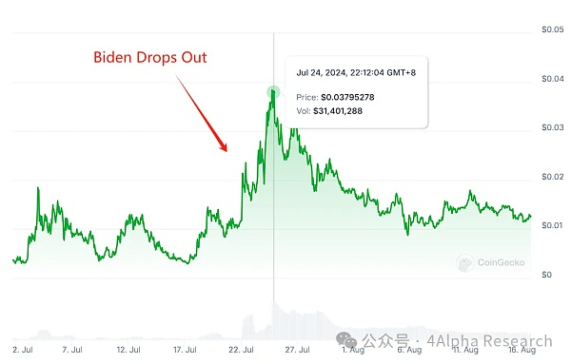

在拜登明确表示退选之前，哈里斯作为拜登的竞选搭档并未引起太多关注。特朗普最初并未将这位竞争对手放在眼里，并且公开强调哈里斯非常反对加密货币。但现在，情况似乎发生了变化，无论是传统市场还是加密市场，对哈里斯的支持声量都在不断增长。那么，哈里斯真的会当选吗？如果她成为美国总统，又会对加密市场产生怎样的影响？而特朗普又要如何才能打破僵局，扭转局势呢？

## 冷漠态度

与特朗普担任美国总统时对加密货币的敌视态度不同，哈里斯似乎一直对这个新兴领域保持着冷漠和保守的态度。她从未对加密货币给予足够重视，甚至被外界视为“不太感冒”。

首先，哈里斯作为美国副总统，主要关注的是更加传统的宏观领域，比如经济复苏、新冠疫情应对、环境问题以及种族平等等。从她的财务披露来看，哈里斯和她的丈夫道格拉斯·埃姆霍夫（Douglas Emhoff）更倾向于投资于稳健、传统的资产，比如美国国债和新兴市场股票。这种投资组合显示出哈里斯在选择新兴技术和金融工具时的特别谨慎，对于高风险的加密货币，她似乎更愿意保持一定的距离。



其次，尽管哈里斯曾在加州担任参议员和州检察长，与硅谷的科技巨头有过接触，但这并没有转化成她对加密货币的公开支持或参与。即使加密货币在硅谷和整个科技行业越来越受关注，哈里斯在担任公职期间并没有在加密货币政策上发表明确的观点，也没有在国会或其他公开场合积极参与相关的立法或监管讨论。这种沉默进一步表明了她在这个领域中的谨慎态度。

再者，即使在担任副总统期间，哈里斯在加密货币问题上的立场依然没有明显的变化。她既没有参与或推动过任何重要的加密货币相关政策，也没有发表过任何支持或反对加密货币的官方声明。与她在环境、教育、医疗等领域的积极参与形成了鲜明对比，哈里斯在加密货币领域的“缺席”显得格外突出。

总体而言，在“正式”竞选下一任美国总统前，哈里斯对加密货币的态度可谓相当“冷漠”，这或许源于她对该领域风险和不确定性的谨慎。尽管与科技行业存在一定的关联，她的投资和政策选择明显更偏向于安全和稳定。与商人出身、敢于冒险的特朗普相比，哈里斯无疑表现得更为保守。

## “虚假的转变”

为了赢得大选，哈里斯似乎开始做出一些改变。她的竞选团队近期招募了两位具备加密货币背景的顾问：David Plouffe 和 Gene Sperling。Plouffe 曾是前美国总统奥巴马的竞选经理和高级顾问，2013 年离开白宫后，他积极涉足加密货币领域，先后在 Binance 全球顾问委员会和 Alchemy Pay 担任全球战略顾问。另一位加入哈里斯团队的 Sperling，曾在 Ripple 的董事会任职，也在克林顿和奥巴马政府中担任过重要经济顾问。

这些动作表面上看起来是哈里斯对加密货币的重视，她正在努力与加密行业建立联系。两位顾问的加入也可能为她在赢得大选和制定加密货币政策方面提供一定的支持和帮助。然而，这些“表面功夫”是否真正反映出她的态度转变？答案似乎是否定的。

此前，曾有传闻称哈里斯将会参加 7 月底举办的比特币大会并发言。众所周知，特朗普即便在遭遇枪击后仍高调宣布将会参加这次会议，并且也确实在会上表达了自己将会制定一系列加密友好政策。加密市场对两位候选人如何在会议上争辩非常期待。然而，结果却令人失望，David Bailey 很快就确认了哈里斯不会出席，而且最终她确实没有出席。

当然，考虑到哈里斯刚刚被提名为总统候选人，事务繁忙，未能参加大会或许可以理解。但随后，在加州民主党众议员 Ro Khanna 组织的虚拟圆桌会议中，哈里斯的再次缺席引起了加密行业的广泛质疑。会议上，包括 Ripple 高管 Brad Garlinghouse 和 Chris Larsen、Uniswap 首席执行官 Hayden Adams 等知名加密行业代表与民主党官员进行了对话。哈里斯作为民主党的代表，理应出席该会议。因此，Gemini 联合创始人 Tyler Winklevoss 在 X 平台上公开质疑哈里斯未参加会议的原因，以表达自己的不满。

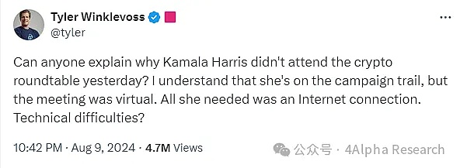

或许受这些因素影响，圆桌会议中加密代表和民主党代表的对话并不顺畅。行业高管们未能与民主党达成共识，反而对政府官员提出了严厉批评。大额捐款者 Conway 等人对政府的空洞承诺表示强烈不满。这种紧张关系显示出加密行业与民主党政府在政策立场上的分歧，也再次加深了加密行业对哈里斯的质疑：她是否真的重视加密货币？

## 严苛政策或将延续

如今，哈里斯再再次缺席了有关加密的重要活动，这让所有人都感到十分失望。然而，她的支持率仍在稳步上升。作为加密行业的一员，我们不得不思考：如果哈里斯赢得大选，这将对加密货币市场产生怎样的影响？

在我之前的文章《特朗普到拜登：美国加密货币政策的演变与影响》中提到，拜登政府在加密市场上采取了更严格的监管和税收透明化措施。这些措施虽然在一定程度上降低了市场的不确定性，却也引发了加密社区的担忧和反对。作为民主党候选人，哈里斯在政策上可能难以打破这种既定的框架。

Arca 首席投资官 Jeff Dorman 曾指出，尽管特朗普的当选可能对加密货币市场更有利，但哈里斯的胜选并不会如某些人所担心的那样糟糕。他也提到，民主党内的重量级人物纳米·佩洛西（Nancy Pelosi）和查克·舒默（Chuck Schumer）最近支持了一些有利于加密货币的法案，这表明民主党内部对加密货币的态度正在发生变化。

然而，这些变化是否足够？Galaxy Research 研究主管 Alex Thorn 在 X 上指出，由于哈里斯选择了拜登政府中两位反对加密货币的官员（Brian Deese 和 Bharat Ramamurti）参与她的团队，她可能会延续拜登的敌对政策。

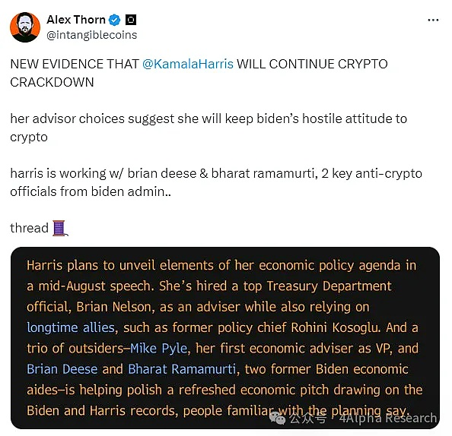

要知道，特朗普已经明确提出将比特币作为战略储备的方案，甚至考虑用比特币来解决美国的美元债务问题。这些大胆的言论是目前民主党所无法匹及的。考虑到哈里斯以往的举措以及民主党长期以来的严苛政策，我个人很难相信她会提出宽松的政策。因此，我对未来哈里斯担任总统后的加密货币市场表现出深深的担忧。

## 特朗普：市场青睐有加

正如前面提到的，特朗普的优势在于他一贯的加密友好立场。从发布多个系列的 NFT，到举办 NFT 权益的晚宴，再到冒着生命危险毅然出席比特币大会，相较于拜登在大幅落后时才匆忙推出自己的模因以赢得加密社区的好感，以及哈里斯招聘加密团队和开展会议这些看似华丽的举措，特朗普的表现无疑更加“真诚”。

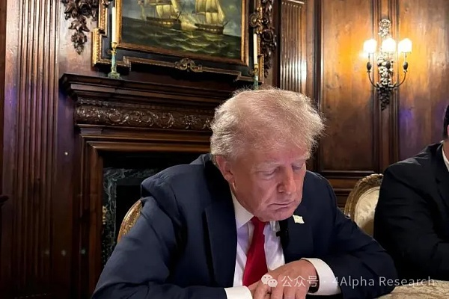

从加密市场的角度来看，无论是特朗普担任总统期间的相对宽松政策，还是近期与特朗普相关的 Meme 的热潮，加密市场显然更倾向于他。

此外，特朗普最近在 X 上与加密领军人物马斯克举行了 Space 活动。尽管整个对话并未提及比特币或加密货币，但特朗普的主动与马斯克接触无疑在加密圈子里又刷了一波好感度。这种积极的举动表明，特朗普似乎正试图巩固自己在加密社区中的支持，并展示出对该领域的兴趣与开放态度。

虽然我们可以批评他这些举措和发言可能只是为了赢得选票的“画饼”，但与民主党的长期严苛政策相比，加密市场显然更愿意接受特朗普的“大饼”。毕竟，每次特朗普相关的政治事件传出，都为加密货币市场带来了一波不小的涨势。在看得到的利好面前，或许我们不必过于期待那触不可及、虚无缥缈的哈里斯政策。

## 写在最后

总的来说，哈里斯对加密货币的态度似乎还在摸索之中。尽管她最近采取了一些措施试图与加密社区拉近关系，但她的行动和言论似乎总是相互矛盾，其立场仍然不够明确。就我个人而言，相较于特朗普，现阶段我很难对哈里斯有足够的信心。对于加密市场而言，哈里斯的领先能否真正带来利好，还需要时间来验证。随着选战的推进，不妨继续关注她在这一领域的动向，或许会有更清晰的信号出现。

本文内容仅用于信息分享，不对任何经营与投资行为进行推广与背书，请读者严格遵守所在地区法律法规，不参与任何非法金融行为。不为任何虚拟货币、数字藏品相关的发行、交易与融资等提供交易入口、指引、发行渠道引导等。

4Alpha Research内容未经许可，禁止进行转载、复制等，违者将追究法律责任。